2019_1_java1_13 | 학번 : |  | 이름 :
- 내용 점검

- 정적 메소드와 정적 필드
- 정적 메소드는 클래스 이름으로 호출
- 메소드나 필드 선언 시 static 키워드 사용
- 정적 메소드에서는 정적 필드와 메소드만 사용하거나 호출할 수 있다
- 메소드 오버로딩
- 매개변수 개수와 타입, 메소드 반환 타입을 다르게 정의
- 단, 메소드 이름은 동일
class Compute{
//메소드 오버로딩 : 매개변수 개수와 타입, 메소드 반환 타입을 다르게 정의
//단, 메소드 이름은 동일하다
static int add(int a, int b) {
return a+b;
}
static double add(double a, double b) {
return a+b;
}

static int add(int... a) { //가변 길이 매개 변수
int sum=0;
for(int t : a)
sum+=t;
return sum;
}
static double add(double[] dim) {
double sum=0;
for(double t : dim)
sum+=t;
return sum;
}
}
public class MethodOverloading {
public static void main(String[] args) {
double sum = Compute.add(34.2, 45.32);
System.out.println("sum(double) = " + sum);
System.out.println("sum(int) = " + Compute.add(34, 50));
System.out.println("sum(int...) = " + Compute.add(2, 4, 7, 12, 4, 6));
//무명배열을 매개변수로 전달
System.out.println("sum(double[]) = " + Compute.add(new double[] {3.4, 6.5, 2.4, 7.4, 12.8, 9.12}));

}
}
[실행 결과]

- 객체 배열
import java.util.*;
class Member{
private String id; //필드 선언- 정보은닉
private int pass;

public Member() { //디폴트 생성자
this(" ", 0); //오버로딩 된 생성자 호출
}

public Member(String id, int pass) { //생성자 오버로딩
this.id=id;
this.pass = pass;
}

public String toString() { //객체 내용 출력
return "id = " + id +"\tpassword = " + pass;
}

//getter 메소드 - 필드값 반환
public String getId() {
return id;
}

public int getPass() {
return pass;
}

//setter 메소드 - 필드값 변경
public void setId(String id) {
this.id = id;
}

public void setPass(int pass) {
this.pass = pass;
}
}
public class MemberTest {
public static void main(String[] args) {
Scanner key=new Scanner(System.in);
int i;
Member[] obj = new Member[5]; //Member 객체 배열 선언 & 생성

for(i=0; i<obj.length;i++) {
System.out.print("id를 입력하세요 : ");
//생성된 객체를 배열에 저장
obj[i] = new Member(key.next(), (int)(Math.random()*9000)+1000); }

//객체 배열 원소 출력
for(Member m : obj)
System.out.println(m.toString());

System.out.print(("변경하기 전 id를 입력하세요 >>>>> "));
String id=key.next();
for( i=0; i<obj.length;i++) {
if(id.equals(obj[i].getId())) { //접근자 메소드를 이용하여 동일한 id를 검색
System.out.print("입력한 id로 변경합니다. id를 입력하세요 : ");
//입력한 id를 설정자 메소드로 전달하여 id 필드값 변경
obj[i].setId(key.next()); System.out.println("변경된 결과를 출력합니다");
System.out.println(obj[i].toString());
break;
}
}
if(i >= obj.length)
System.out.println("해당 id가 존재하지 않습니다");
}
}
[실행 결과]

- 프로그램 과제

- 제시된 프로그램은 매개변수로 전달된 값에서 큰 값을 반환하는 프로그램이다. 완성하고 결과를 제시하시오
class MaxOver{
//int 데이터 2개를 매개변수로 받아 큰 수를 반환하는 정적 max() 메소드 - 본인 작성

//double 데이터 2개를 매개변수로 받아 큰 수를 반환하는 정적 max() 메소드 - 본인 작성

}

public class Answer1 {
public static void main(String[] args) {
//max() 메소드 호출, 매개변수로 int 데이터 전달, 반환 결과 출력 - 본인작성
//max() 메소드 호출, 매개변수로 double 데이터 전달, 반환 결과 출력 - 본인작성
}
}
[프로그램 소스]

[실행결과]

- 키보드로 영 단어를 입력하면 단어 뜻을 한글로 출력하는 프로그램을 작성하시오. 영 단어와 한글은 객체 배열 생성시 초기화 하도록 한다.

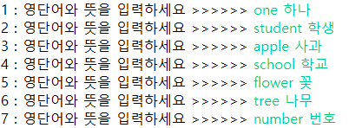
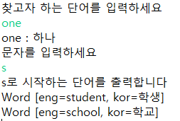

class Word{
//영어 단어 저장을 위한 필드, private
//영 단어에 대한 뜻을 저장하는 필드, private

//생성자 – 매개변수로 받은 값을 필드로 초기화

//모든 필드에 대한 getter 메소드

//객체 내용을 문자열로 반환하는 toString() 메소드

}
class WordTest{
public static void main(String[] args){
//객체 배열을 선언 & 생성, 배열 크기는 7- 본인작성
//입력한 값으로 배열 초기화 - 본인 작성
//접근자 메소드를 사용하여 객체 배열에 저장된 영 단어와 입력된 영 단어를 equals() 메소드를 사용하여 검색, 일치하는 영단어를 찾으면 그에 해당하는 뜻을 출력 - 본인작성

//입력된 문자로 시작하는 영 단어와 뜻을 한글로 출력, charAt() 사용- 본인작성

}
}

[프로그램 소스]

[실행 결과]

- 상품재고를 관리하는 GoodsStock클래스를 작성하시오.
- 필드구성: 상품명(String, private), 재고 수량(int, private)
- 메소드:
- 매개변수값 만큼 재고를 더하는 메소드, 반환값 없음
- 매개변수값 만큼 재고를 빼는 메소드(재고가 빼는 수량보다 작을 경우 0을 반환하고 그렇지 않은 경우 뺀 수를 반환한다),
- 객체 정보(상품명, 재고수량)를 출력하는 toString() 메소드
- 재고수량과 상품명을 매개변수값으로 초기화 하는 생성자.
- 재고 수량과 상품명을 반환하는 접근자

- GoodsStock 클래스 객체를 생성하고 테스트 하는 클래스를 작성하시오
- 크기가 5인 객체 배열을 생성하여 처리한다.
- 상품명과 재고수량을 입력 받아 객체 생성시 생성자 매개변수로 전달
- 키보드로 입력 받은 상품명과 일치하는 객체의 재고수량을 더하거나 뺀 후 출력
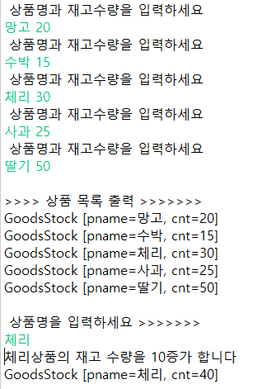

[3번~4번 프로그램 소스]

[실행 결과]

- 키보드로 계좌정보를 입력 받아 계좌를 관리하는 프로그램을 작성하시오. – 교재6장 확인 학습 20번

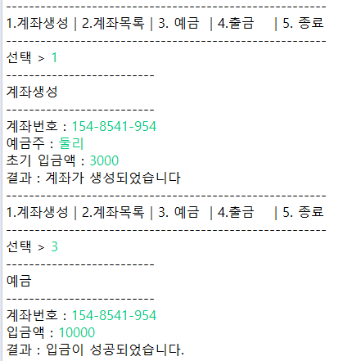
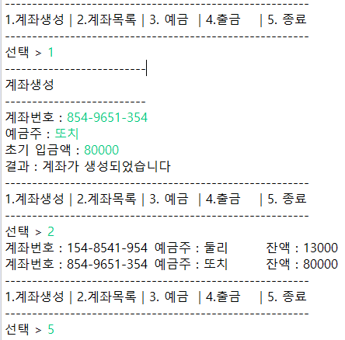

[프로그램 소스]

[실행 결과]

